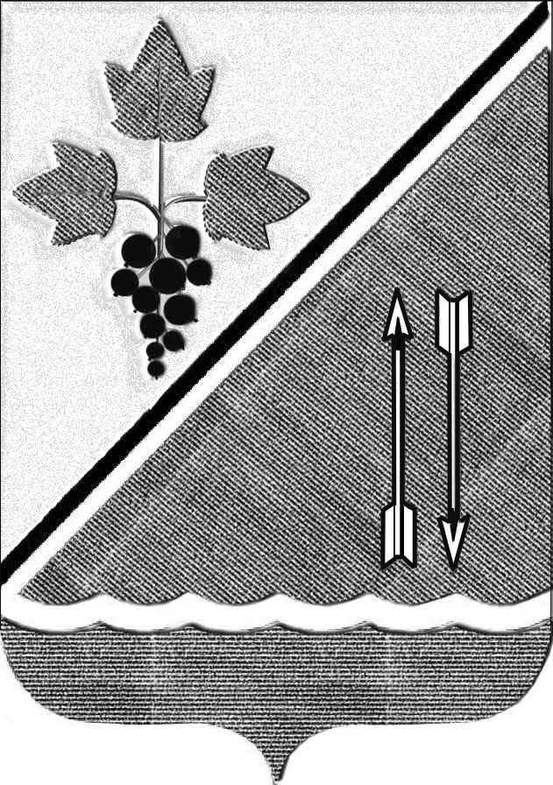
СОВЕТ ДЕПУТАТОВ КАРГАТСКОГО РАЙОНА
НОВОСИБИРСКОЙ ОБЛАСТИ
(пятого созыва)

РЕШЕНИЕ
(двенадцатая очередная сессии)

От 25 сентября 2026 г. № 97

О внесении изменений в Решение Совета депутатов
Каргатского района Новосибирской области от 27.09.2012 г № 242
«О Положении по предоставлению служебных
жилых помещений муниципального специализированного
жилищного фонда Каргатского района»

В соответствие с Жилищным Кодексом Российской Федерации, письмом Правительства Новосибирской области от 02.07.2026 №5128/82-Вх, Совет депутатов Каргатского района Новосибирской области
РЕШИЛ:
1. Внести в решение Совета депутатов Каргатского района Новосибирской области от 27.09.2012 г № 242 «О Положении по предоставлению служебных жилых помещений муниципального специализированного жилищного фонда Каргатского района» следующие изменения:
1.1. Пункт 2.2 раздела 2 Положения дополнить абзацем 2 следующего содержания:
«В случае, если лица, указанные в приложении 1 к настоящему Положению, принимали участие в специальной военной операции на территориях Украины, Донецкой Народной Республики, Луганской Народной Республики, Запорожской области и Херсонской области, служебное жилое помещение предоставляется им во внеочередном порядке.».
2. Решение направить Главе Каргатского района Новосибирской области для подписания и опубликования в установленном порядке.
3. Настоящее Решение вступает в силу со дня его опубликования.

Председатель Совета депутатов  Каргатского района Новосибирской области  Н.А. Зубарева | Глава Каргатского района  Новосибирской области  Н.Л. Терентьев

